1. Apa itu STP ( Spanning Tree Protocol )

Protokol Pohon Rentangan (bahasa Inggris: Spanning Tree Protocol (disingkat STP)) adalah protokol jaringan yang menjamin topologi jaringan bebas-perulangan untuk penghubung Ethernet LAN. Fungsi dasar dari STP adalah untuk mencegah pengulangan penghubung dan radiasi siaran yang dihasilkan dari mereka. Pohon rentang juga memungkinkan desain jaringan untuk memasukkan cadang tautan (redundan) untuk menyediakan jalur cadangan otomatis jika tautan aktif gagal, tanpa bahaya dari perulangan yang tidak diinginkan dalam jaringan, atau kebutuhan untuk panduan mengaktifkan / menonaktifkan cadangan tautan ini.

Spanning Tree Protocol (STP) distandarisasi sebagai IEEE 802.1D. Seperti namanya, protokol ini bisa menciptakan pohon rentang dalam jaringan bertautan dari lapisan 2 layer penghubung (biasanya switch ethernet), dan menonaktifkan tautan tersebut yang bukan bagian dari pohon rentang, meninggalkan jalur aktif tunggal antara dua node jaringan.

STP ini berdasarkan algoritma yang ditemukan oleh Radia Perlman ketika bekerja untuk Digital Equipment Corporation.

1. Pengertian STP (Spanning Tree Protocol)

Salah satu fitur yang biasa ada dalam switch adalah mendukung Spanning Tree Protocol(STP) dan Rapid Spanning Tree Protocol(RSTP). Apakah sebenarnya STP dan RSTP ini.

Salah satu fungsi switch adalah menghubungkan beberapa LAN melalui port-port switch tersebut. Kita mungkin secara tidak sengaja membuat hubungan yang membuat loop pada jaringan. Untuk mengatasi masalah loop ini muncullah Spanning Tree Protocol atau disingkat STP. STP kemudian berkembang menjadi RSTP yang merupakan kependekan dari Rapid Spanning Tree Protocol.

Cara kerjanya adalah membentuk spanning tree dalam jaringan. Jika ada link yang ganda, maka akan menonaktifkan yang satunya sehingga antar network hanya terjadi sebuah link.

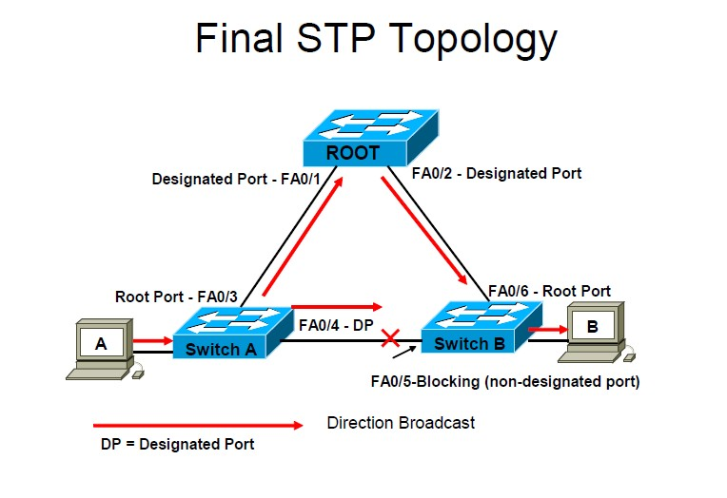  
Pada gambar tersebut ada tiga switch yaitu Root, Switch A dan Switch B. Pada gambar tersebut STP akan mendisable jalur yang digambarkan dengan tanda silang